Делая добро
6 декабря 2017 года Владимир Путин подписал Указ «О проведении в Российской Федерации Года добровольца (волонтёра)».

Наверное, каждый из нас хотел бы жить в мире лучшем, чем в котором мы живем, более красивом, добром и справедливом. Как этого добиться? Ответ прост: объединится с другими и сообща работать над улучшением этого мира. Работать не за деньги, а по убеждению, по велению души. Таких людей называют волонтерами.
Волонтерское движение имеет свою историю. Официальной датой основания международного волонтерского движения принято считать 1920 год. Именно в это время сразу после Первой мировой войны, одной из самых разрушительных за всю историю Европы, группы добровольцев из Англии, Германии, Швеции, Австрии, вчерашние солдаты враждующих армий, собрались, чтобы совместными усилиями восстановить разрушенную деревню близ Вердена.
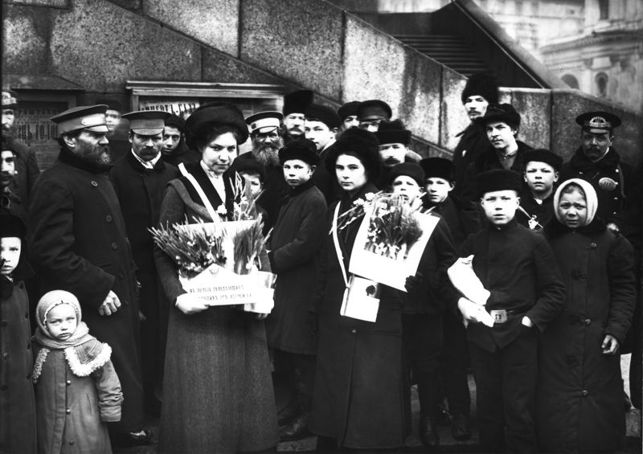
В России история волонтерского движения изначально связана с деятельностью православной церкви, позднее – с инициативой первых некоммерческих общественных объединений – земств, учителя и врачи которых много делали для русского крестьянства.
Ныне традиции волонтерского движения в России возрождаются.
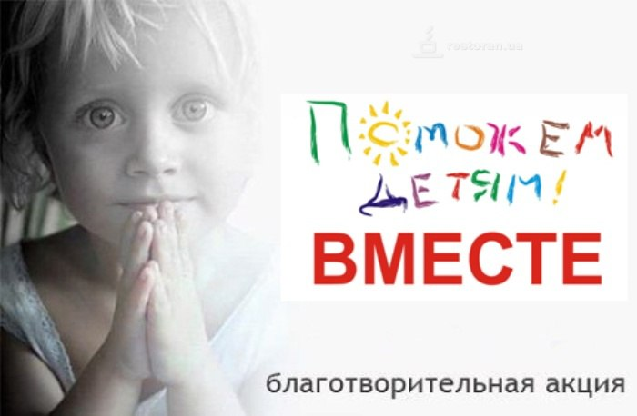
Основная сфера приложений волонтеров – это помощь социально незащищенному населению – инвалидам, пенсионерам, больным детям.
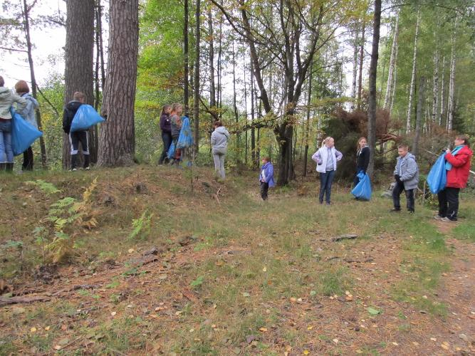
Свое достойное место в волонтерском движении в мире и России занимает деятельность, направленная на охрану природы и восстановление уже нарушенной. Все больший интерес к помощи волонтеров проявляют заповедники и национальные парки. Этот интерес взаимный.
Волонтерство – это деятельность, которая направлена на предоставление безвозмездных услуг человеку или группе людей, не являющихся родственниками волонтера, без расчета на денежное вознаграждение. Эта формулировка наиболее точно определяет значение волонтерской деятельности.

К сожалению, на сегодняшний момент нет юридического определения понятия «волонтер». И очень часто это слово употребляют в самых разных ситуациях. Например, волонтерами называют людей, которые участвуют в правительственных проектах и получают за это денежное вознаграждение. Многие спорят, что такая деятельность не является волонтерской, а имеет форму обычного наемного труда.

Волонтерская деятельность в Российской Федерации зародилась в конце 80-х годов прошлого века. Историки утверждают, что волонтерское движение существовало всегда, оно просто не имело официального названия.

В России волонтерство контролируется высшими органами и регулируется законодательными актами. Так, в 1995 году Государственная дума приняла закон о волонтерской деятельности, который называется «Об общественных объединениях». Он определяет права и возможности добровольных групп. В том же году был принят закон «О благотворительной деятельности и благотворительных организациях», который также регулирует деятельность волонтеров.
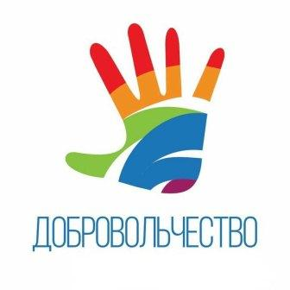
На данный момент правительство России оказывает волонтерам государственную поддержку. Так, для добровольных организаций предоставляются налоговые и другие льготы.
Сейчас волонтерство очень популярно и даже модно. Существующие в России добровольные организации в основном ориентированы на молодежь, не занятую семейными обязанностями и постоянной трудовой деятельностью.
Наиболее часто волонтерские группы организовываются при вузах. Таким образом, волонтеры РФ имеют возможность применять на практике полученные знания.
В последнее время волонтерская деятельность в РФ набирает новые обороты. Но, несмотря на положительные тенденции, существую проблемы, которые препятствуют развитию волонтерства. Так, сложившееся экономическое положение страны затрудняет использование безоплатного труда. Еще в советское время волонтерство имело добровольно-принудительную форму. Участие в общественных работах было обязательным для всех. Такой подход нарушил принцип добровольности. По этой причине большинство россиян негативно относится к подобным видам деятельности и не спешит записываться в волонтеры РФ.
На сегодняшний день волонтерство держится на молодых инициативных людях, в сознании которых появляются мысли о поддержке и помощи нуждающимся.
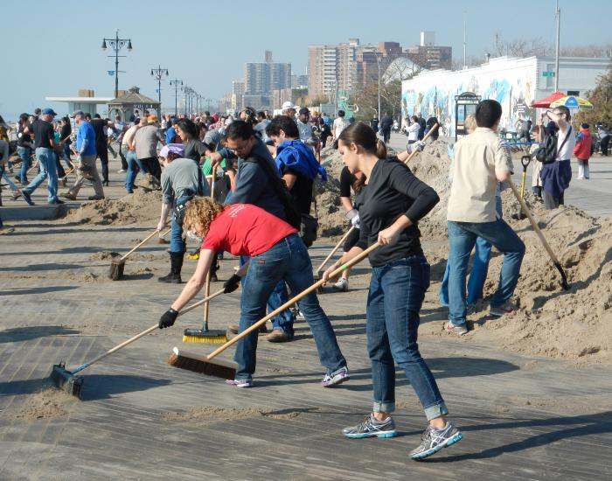
Волонтеры играют важную роль в жизни общества. В современном мире есть много проблем, которые невозможно решить без помощи добровольцев. Так, волонтерская деятельность может проявляться в таких основных направлениях, как:
профилактика СПИДа;

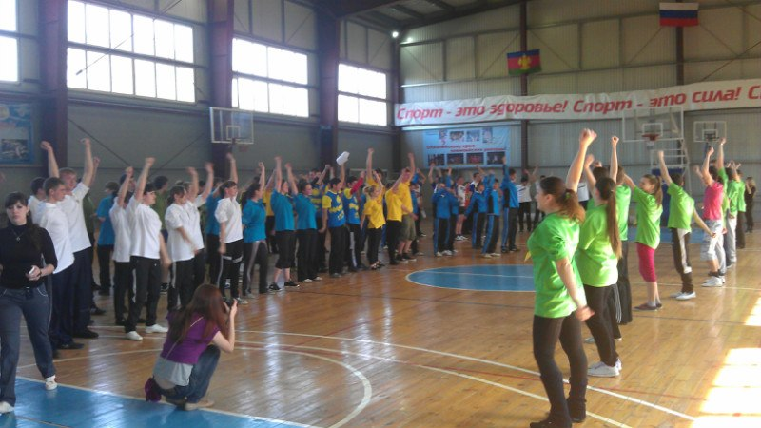
пропаганда здорового образа жизни;
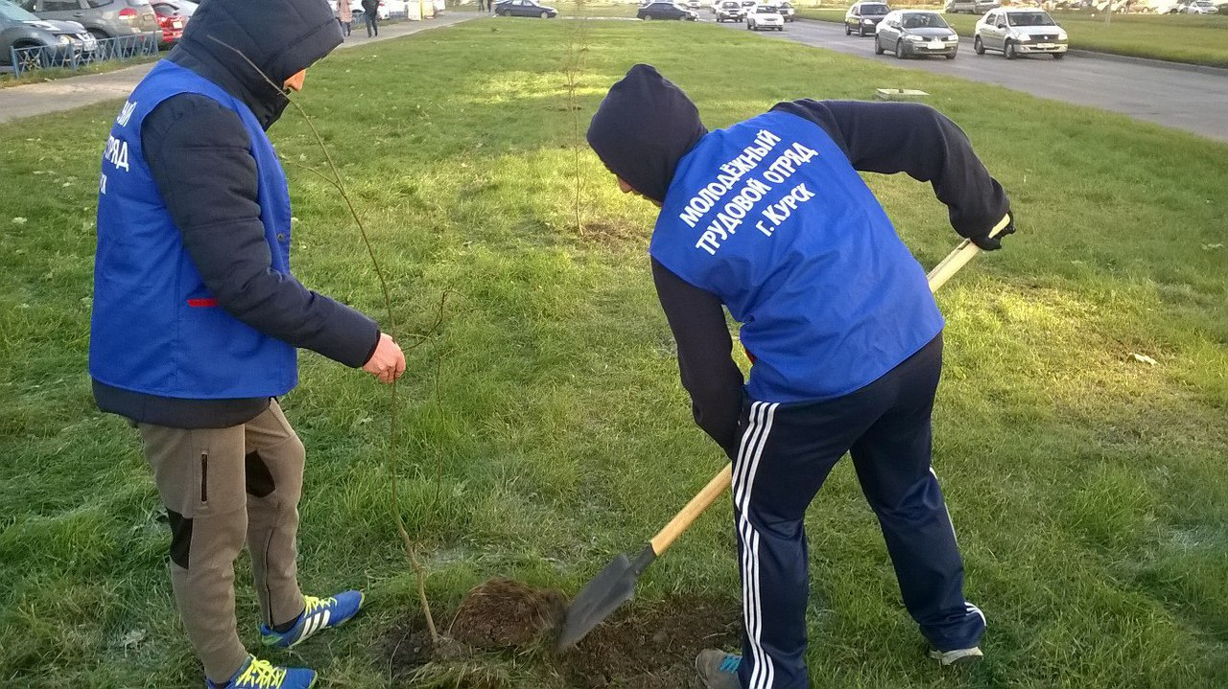
охрана природы и сохранение чистоты окружающей среды;

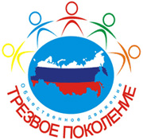

профилактика и борьба с курением, алкогольной и наркотической зависимостью;
оказание помощи престарелым,

инвалидам, детям-сиротам, малоимущим, мигрантам, беженцам, бездомным и другим людям, которые нуждаются в материальной и моральной поддержке;
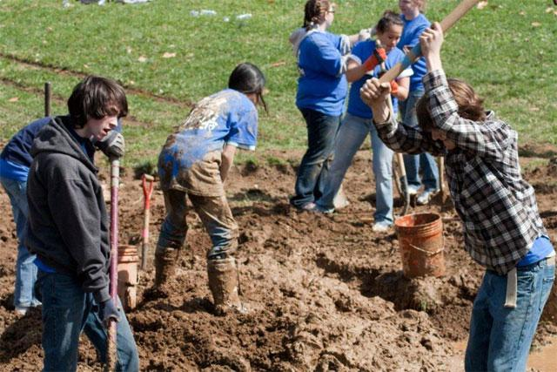
благоустройство улиц, домов, зеленых участков;

помощь животным, поддержание заповедников и зоопарков;
проведение просветительских бесед с молодежью с целью профилактики свободных половых связей и подростковой проституции;

интернет-добровольчество, примером которой является Википедия;
помощь в организации благотворительных концертов и разных фестивалей;

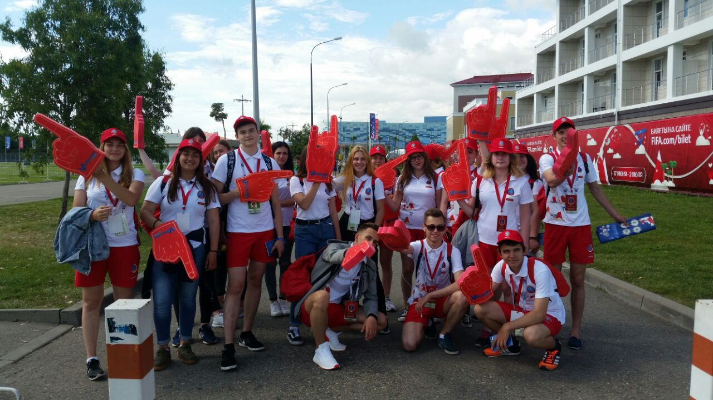
оказание помощи органам правопорядка, медикам, спасателям; например, проведение опроса населения или поиски заблудившегося в незнакомой местности человека.

Любая волонтерская деятельность опирается на идейность. Разные акции, программы и всякого рода мероприятия часто сопровождаются антуражем. Обычно волонтеры носят одежду, головные уборы с символикой волонтерской организации. Также распознать волонтера можно по значкам. Такая идеология и следование принципам дает почувствовать участникам организации свою значимость. Так, волонтеры должны придерживаться следующих принципов:
- Всегда уважать права, достоинства, национальные и культурные особенности других людей.
- Пропаганда здорового образа жизни. Волонтеры не курят и не употребляют спиртные напитки.
- Всегда проявлять доброжелательность. Нельзя употреблять слова и выражения, которые могут обидеть или навредить другому человеку.
- Волонтерство – это законный путь участия в жизни общества.
- Волонтер всегда имеет право выбора.

Люди становятся добровольцами по разным мотивам. Главные из них:
- Благородная идея – она отражает принципы и важность деятельности.
- Психологическая потребность – многие люди хотят сделать что-то полезное для общества. Во время участия в волонтерских программах у них появляется самоуважение и удовлетворение от работы.
- Потребность в общении – по этой причине очень часто люди ищут работу в добровольных организациях.
- Поиск новых возможностей и интересов – волонтерство часто связано с нестандартными подходами и новыми направлениями деятельности.
- Возможность заработать – очень много стают волонтерами ради финансового обогащения. Хотя добровольчество считается безвозмездным видом деятельности, но волонтер все равно что-то получает, будь то моральное удовольствие или материальное вознаграждение, если это предусмотрено организацией.
- Самореализация – возможность улучшить свою карьеру. Будучи волонтером, можно установить новые связи и приобрести уважение в обществе. Также во время волонтерства можно развить новые профессиональные качества.
- Желание поделится собственным опытом – люди, пережившие финансовый кризис, алкоголизм, наркозависимость, могут прогнозировать и помогать предотвращать ситуации, которые случались с ними.
- Доступ к ресурсам – как правило, волонтеры имеют возможность много ездить, пользоваться интернетом, книгами и т. д.

